**附件1**

**第二届中国散煤综合治理大会议程（拟定）**

**主论坛议程**

|  |  |
| --- | --- |
| **时 间** | **主论坛议程** |
| 09:00—12:00 | **时 间：2017年8月31日上午**  **主 持 人：宋忠奎 中国节能协会秘书长** |
| 09:05—10:30 | **欢迎致辞：江亿 中国节能协会理事长、工程院院士**  **部委领导发言**  国务院研究室  发改委环资司  环保部大气司  工信部节能司  能源局电力司 |
| 10:30—10:40 | **茶歇** |
| 10:40—11:00 | **散煤治理调研报告发布：**  ——调研报告总执笔专家 |
| 11:00—12:00 | **专家对话点评：**  **主 持 人：**杨富强 中国煤控项目核心组成员  **点 评 专 家：**  吴 吟 国务院参事室研究员  贺克斌 清华大学环境学院教授，院士  江 亿 中国节能协会理事长、工程院院士  柴发合 原中国环科院副院长 |
| 12:00—13:30 | **午 餐** |

**分论坛议程**

|  |  |
| --- | --- |
| **时 间** | **日 程** |
|  | **时 间：2017年8月31日下午** |
| **14:00—17:30** | **【分论坛一】地方经验交流** |
| **嘉宾对话一** | **政策制定与实施（京津冀及周边省市）** |
|  | 京津冀协同办公室、河南省、山东省、山西省等相关部门领导 |
| **嘉宾对话二** | **地方实施的关键** |
|  | 淄博、西安、石家庄、武汉等城市相关课题研究专家 |
| **嘉宾对话三** | **企业技术解决方案** |
|  |  |
| **14:00—17:30** | **【分论坛二】解决方案讨论**：**清洁利用与减量 • 替代• 评估** |
| **嘉宾对话一** | **清洁利用与减量** |
|  | 中国煤炭加工利用协会、中国煤炭科学总院、北京市劳动保护科学研究院、中国农村能源行业协会炉具专委会、中国砖瓦工业协会； |
| **嘉宾对话二** | **替代（电、天然气、可再生能源）** |
|  | 中电联、华北电大电代联盟中心、中石油经济技术研究院、可再生能源专委会、中国农村行业协会生物质专委会 |
| **嘉宾对话三** | **治理后评估** |
|  | 住建部科技中心、清华大学建筑学院、清华大学环境学院、北京市环科院、国务院发展研究中心 |
|  |  |

**（以会议当日议程为准）**

**附件2**

**参会回执表**

|  |  |  |  |  |  |  |  |
| --- | --- | --- | --- | --- | --- | --- | --- |
| 单位名称 |  | | | | | | |
| 单位地址 |  | | | | | | |
| 单位电话 |  | | 传真 |  | 邮编 |  | |
| 参会人员信息 | | | | | | | |
|  | 姓 名 | 职 务 | | 性 别 | 手 机 | | 邮 箱 |
| 代表A |  |  | |  |  | |  |
| 代表B |  |  | |  |  | |  |
| 代表C |  |  | |  |  | |  |
| 住房信息 | 入住酒店名称：北京西苑饭店  订房电话：向经理 13811716355  房费标准：550元/晚（不含早）  **注：如需住宿请自行与酒店联系订房，住房费用直接与酒店结算** | | | | | | |
| 敬告：因不可抗力或个人原因不能如期到会，请于2017年8月25日前告知会务组。  负责人签字：  日 期： | | | | | | | |

**附件3**

**北京西苑饭店交通位置示意图**

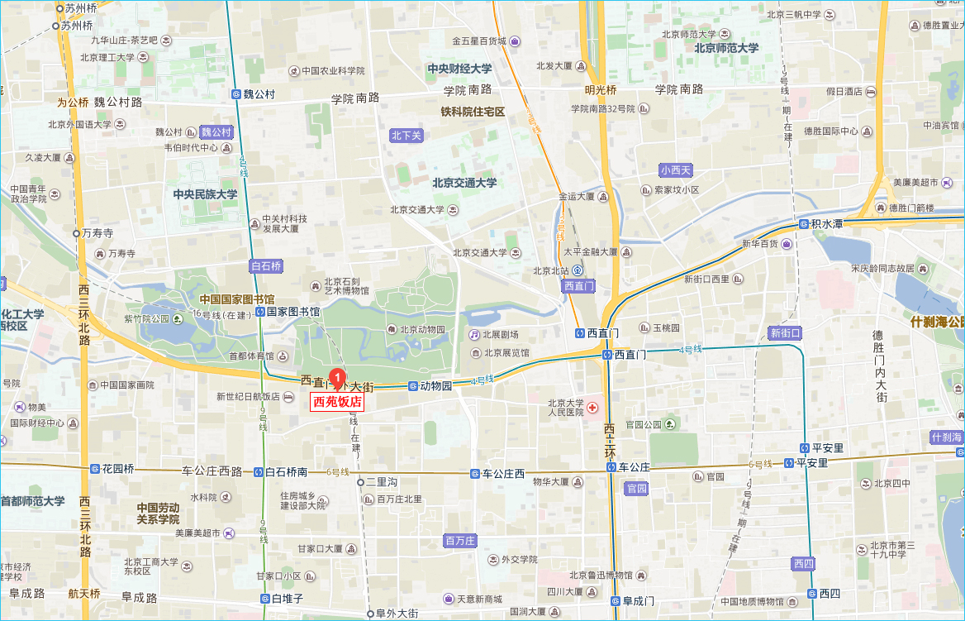

**- 距离地铁4号线动物园站D出口（东南口）约540米；  
- 距离北京站17公里，乘坐出租车约30分钟；  
- 距离首都国际机场36公里，乘坐出租车约1小时**